平和を守る会（九条の会）
会長 鈴木忠美 053-925-4396
メール peaceten@vmail.plala.or.jp
ホームページ 【天竜平和】で開きます

「沢山の青年が死んだ」
戦没者のグラフを作ったＮさん――
「ひっきりなしに戦争をしていたこと
沢山の青年が命を落したことに驚きま
した。太平洋戦争が終わってから今日
までの六十二年間、戦争も無く、戦死
者もなかったことと対照的です。平和
は当たり前のものではないのですね。」

混沌と激動の世界。いつでも、どこでも、変革の主役は若者だ。失敗にひるまず、学びかつ行動してほしい。
Ｍａ
憲法を変えようとする動きが進んでいます。
もう一度、あなたの目で憲法前文を読んでみませんか？ Ａｎ

平和に関するホームページ色々
【】で検索してください。
【九条の会】【九条の会メルマガ】。全国各地の九条の会リスト【リボンプロジェクト】。イラクなど戦地の子供を写す【森住卓】。【９条世界会議 幕張メッセ】
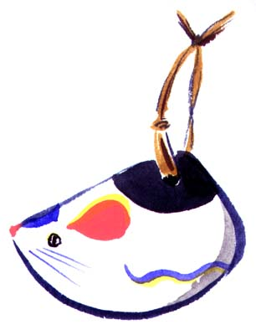
天竜＊豊岡
成人おめでとう
ＮＯ ＭＯＲＥ ＷＡＲ
2008年


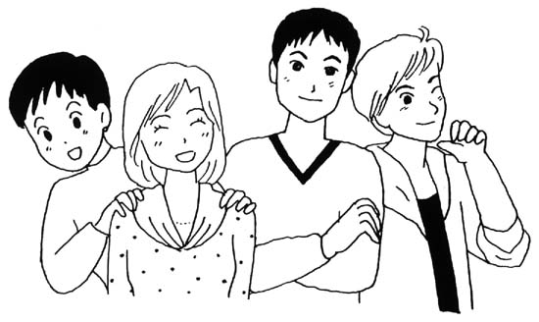
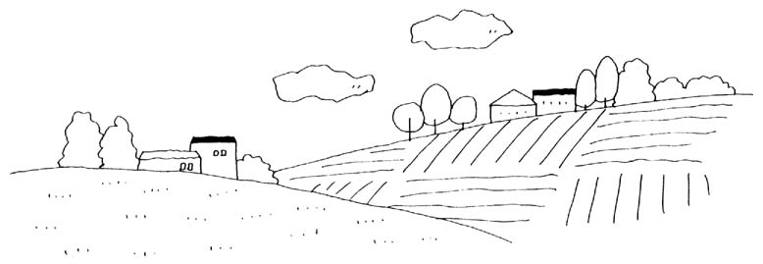
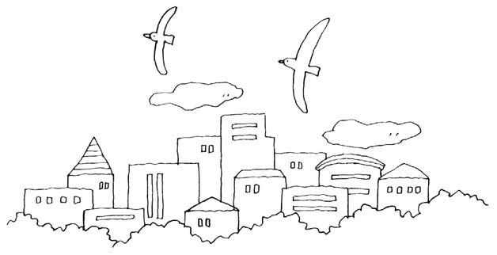

失敗を恐れずに 若者らしく胸を張って堂々と進もう。
そして、常に愛と感謝の心を持って、一歩一歩着実に歩いていこう。
明日を信じて歩いていこう。
成人おめでとう。 成人おめでとう。

Sakura
64年前、旧制中学の生徒だった私達は、爆薬を持って戦車の下に突入する訓練をやっていました。イラクで起きる自爆テロの日本版です。神風特攻隊だけでなく全国の十代の中学生がこんなことしてたんです。
戦争とは、人の生命を粗末にするものです。46億年の地球の歴史の中で、二つの生命を持った生き物は一つも有りません。たった一つの生命を とにかく大切にして下さい。自他共に。


8 1

Oka
自分の好みに素直な若者が多くなった。が、本当の幸せが、実は自分以外の人の気持ちにかかっていることに気付いている人が何人いるだろう。最近耳にした、より良い人間関係を築くためには次の四つの思惟（物事の根本を心で深く考えること）が必要だ。――妥協・コミュニケーション・情熱・思いやり――私の心に印象深い。恵まれた時代だからこそ、“気づき”のある生活を、より良いコミュニケーションのとれる大人になってほしい。
素直な心はそのままに、豊かな人間関係が世界平和につながっていく。
――皆さんに期待します。

ＫＴ
平和であればこそ、夢も実現できます。日本には「戦争はしない」ことを高らかに掲げ、

Mari
「戦死やあわれ 兵隊の死ぬるやあわれ 遠い他国でひょんと死ぬるや だまってだれもいないところで ひょんと死ぬるや」
これは、23歳で戦死した武内浩三と言う人の「ひょんと死ぬるや」の詩の一節です。私の母の前夫もニューギニア島で33歳で亡くなりました。たった2年間の結婚生活で子供もいませんでした。
戦争はきれいごとではありません。死ぬ人も残された人もあわれです。日本の憲法第9条には、「戦争はしない」「国と国との争いに、何があっても武力で解決をしない」と書かれています。
生命を大切にする人になって下さい。

Michi
今年成人される君たち、あなたたち。
心から新しい未来に乾杯しよう。
君たち、あなたたちの未来は洋々と輝いている。

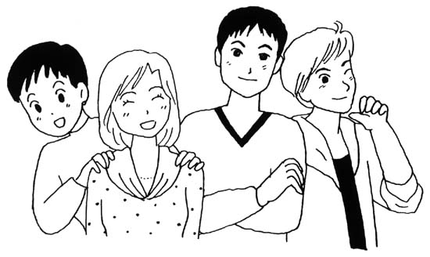
4 5
自分の事は自分で決め、私もあなたも大切にされる事を謳った世界に誇れる宝物＝平和憲法があります。成人された皆さん、「暮らしの中に憲法を！」を合言葉に、学び・活かし・輝かせていきましょう。
一生青春！一生勉強！一人一人が人生の主人公です。
平和と幸せを願う仲間と共に手を取り合って、自分の花を咲かせて生きましょう。

Aisawa
去年今年 若い君達の世代に托す
◎ 年明けて 千三百年の 杉巨木
◎ 靖国の 万緑の中 昭和あり
◎ 玉砕の 兵士の語る 熱い夏
◎ 沖縄の 戦史を正す 秋の風
◎ 稲孫田に 九条守れの 幟立つ
◎ 除夜の鐘 地球危機と 念じつつ

